ANTIGUEDAD | GRIEGOS | PLATON (427-327 a de C) | ARISTOTELES (384-322 a de C) | ROMANOS | NACIMIENTO DEL CAPITALISMO | REVOLUCION INDUSTRIAL | ADMINISTRACION EN MEXICO | AUTORES MEXICANOS | AGUSTIN REYES | ELEMENTOS DE ADM.
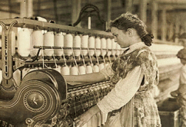
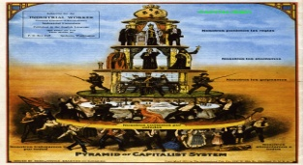
nació Atenas
PREVENCION: que puedes hacer
PLANEACION: que se va hacer
ORGANIZZACION: que se va hacer
INTEGRACION: con que se va hacer
DIRECCION: ver que se haga
CONTROL: como se ha realizado
Mundial mente reconocido como autor mexicano mas importante sobre administración de empresas.
Murió en octubre 1988
Administración de empresas
Agustin reyes ponce, Fransico Javier laris casillas, Isaac guzman, jose Antonio fernandez
Son 5 etapas .
1.importacion y traducción de teorías y corrientes
2.aplicacion de sistemas modernos de administración
3.se imparte estudios sobre administración en instituciones.
Ocurrió a mediados del siglo 18 en Inglaterra. Descubrimientos del mecánico arkright desarrollando la primero hiladora mecanica
Mercantilismo .
Max weber consisitio en la traslación de a etica capitalista.
Adam Smith libertades económicas, mano invisible
El mas destacada disipulo de platon.
Su obra mas discutida en administración, ciencia política, derecho y economía fue la política.
Separo la autoridad en 3 poderes lejislativo judicial y ejecutivo.
Forjador mas importante de la sociedad moderna.
Formaron as relaciones sociales gracias al deecho.
Termino IUS deriva del sancristo y significa liga.
Hizo posible un acervo de vienes y riquezas .
Nació en atenas año 427- fue disipulo de socrates
Murió año 327
Aristocracia
Oligarquía
Democracia
Tirania 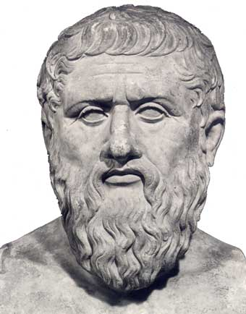
Matemáticos , economistas ,filósofos y profundos pensadores
Favorecía el desarrollo industrial y comercial.
Formadores de la ideología moderna.
Filosofos griegos paton y aristoteles
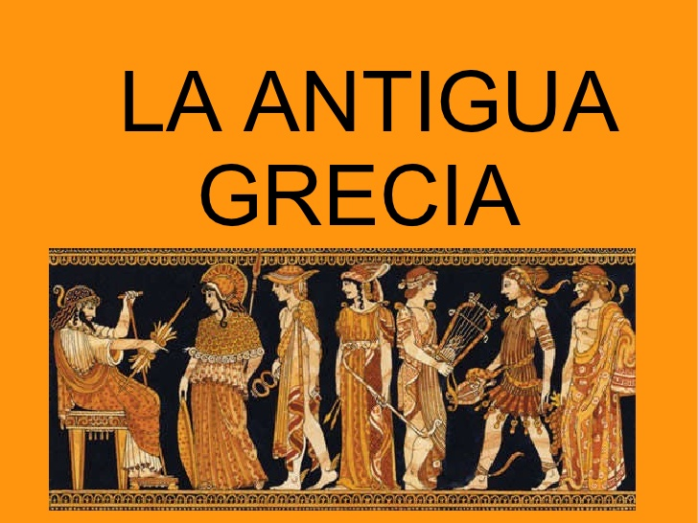
Cultura occidental esta en las influecias GRECO-ROMANAS .
Árabes dominaron España por mas de 70 años
Y en latinoamerica, los pueblos autóctonos se fucionaron con los españoles